**FICHA DE INSCRIÇÃO**

**(Manhã Mágica – Caminhada e Aula de Zumba)**

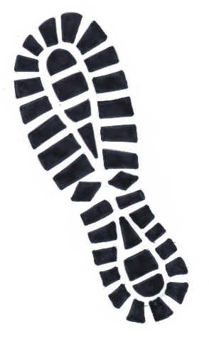16 de Maio de 2015 – 10h (Parque da BD – Turma da Mônica)

Dados Pessoais:

Nome: 

Morada: 

Código Postal:  -  Localidade: 

Telefone: 

E-mail: 

Data de Nascimento:  /  / 

Regulamento e informações:

1. A inscrição é de 5€ (Inclui Caminhada e Aula de Zumba)
2. Oferta de Kit Manhã Mágica: Saco de Pano Cru + Pirilampo + Garrafa de Água
3. Cada participante deve estar em condições físicas para a realização das atividades propostas. A organização do evento declina todas as responsabilidades inerentes a condições de saúde.
4. O percurso da caminhada tem uma extensão aproximada de 2,5Km e será feito em circuito: desde o Parque da BD – Turma da Mônica até ao Parque Aventura e regressando ao ponto de partida, onde será ministrada a Aula de Zumba, às 12h.
5. Enviar a inscrição devidamente preenchida para [cerciama@cerciama.pt](mailto:cerciama@cerciama.pt) ou entregar nas nossas instalações.

 (O Participante)

(Aceito as condições de participação)